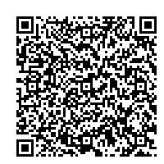
参加御希望の方は、いずれかの方法でお申し込みをお願いします。
■電子申込システム（右記QRコード）
※オンライン参加の方は、電子申込システムから申込をお願いします。
■参加申込書（会場参加のみ）
枠内を御記入の上、吹田市地域経済振興室へFAXまたは郵送にて御提出ください。

中小企業セミナー参加申込書（会場参加）

注意事項を承認し、本セミナー（会場参加）に申し込みます。
貴社名
団体名
業種 |  | 創業年月 |  | 昭和  平成  令和 | 年 月
所在地 | （電話番号）
E-mail | ＠
E-mail | 吹田市のセミナーや補助金等の情報メールマガジン(月2回程度)を希望しますか。  □希望する □希望しない □受信中
参加者氏名 | （ふりがな） |  | （役職）
参加者氏名 | （ふりがな） |  | （役職）
講師への質問がございましたら、ご記入ください。（セミナー内で紹介することがあります）
【注意事項】
□［オンライン参加の方］12月２日（水）までに、お申込みいただいたE-mail宛にURLをお送りします。
□［会場参加の方］お申込み後、参加通知等は行いません。定員を超えるお申し込みがある等、受講いただけない場合のみ、地域経済振興室から連絡いたします。
□会場に駐車場はございません。また、提携駐車場の無料券も発行しておりません。
□キャンセルをされる際は、お早めに地域経済振興室まで御連絡ください。
□資料のみの御請求や、セミナーの撮影・録音等は御遠慮ください。
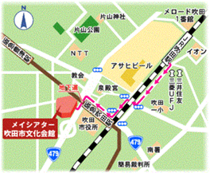
【会場】
吹田市文化会館（メイシアター）
吹田市泉町2-29-1

【アクセス】
阪急吹田駅西改札口すぐ
JR吹田駅徒歩15分

